Dzień dobry! Dziś poproszę Was o rozwiązanie kulinarnej krzyżówki.
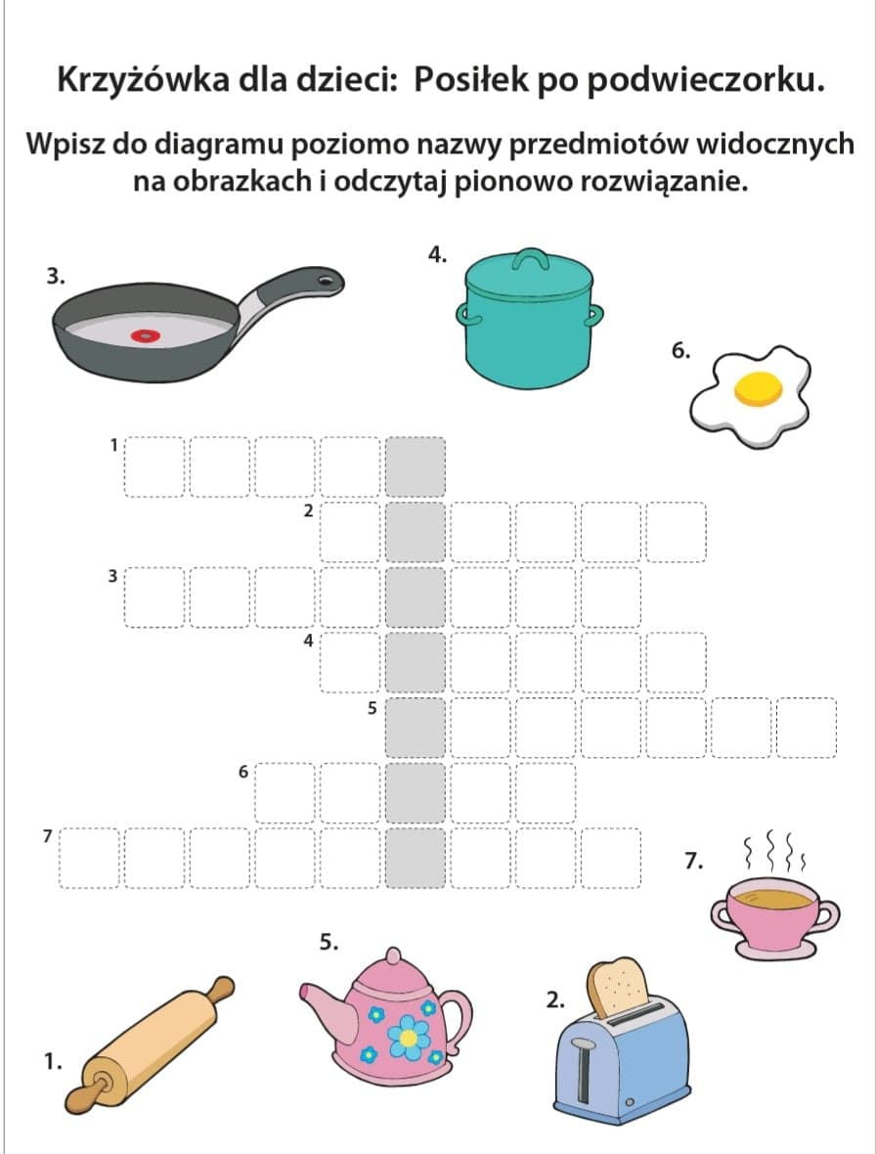

Dla Mateuszka - pisanie po śladzie kropkowym.
